Проектування вагона-хопера для перевезення зерна

Пояснювальна записка та розрахунки до курсового проекту з дисципліни “Вагони"

2007

**Зміст**

Вступ

1. Визначення основних техніко-економічних показників вагона-хопера для зерна

1.1 Питомий об’єм кузова

1.2 Визначення тари, геометричного об’єму кузова

1.3 Визначення основних лінійних розмірів вагона

2. Вписування вагона в габарит

2.1 Класифікація габаритів рухомого с кладу

2.2 Визначення вертикальних розмірів будівельного обрису вагона

2.3 Визначення горизонтальних розмірів будівельного обрису вагона

2.4 Розміри проектного обрису вагона

2.5 Побудова вертикальних та горизонтальних габаритних рамок

3. Визначення навантажень діючих на вагон

3.1 Вертикальне статичне навантаження

3.2 Вертикальне динамічне навантаження

3.3 Вертикальні навантаження обумовлені діями бокових сил

3.4 Відцентрові зусилля

3.5 Повздовжні зусилля

4. Розрахунок на міцність надресорної балки

5. Короткий технічний опис спроектованого вагона

6. Техніко-економічне обґрунтування спроектованого вагона

Список використаних джерел

**Вступ**

Залізничний транспорт являється основним видом транспорту України, відіграє важливу роль для країни. Для нормальної діяльності залізничного транспорту необхідні відповідні розвиток роботи всіх його окремих галузей.

Вагонне господарство з його основою-вагонним парком, являється одним із основних і складних галузей залізничного транспорту. Сучасний парк вагонів відрізняється багато-образом типів і конструкцій. Це обумовлено необхідністю задоволення різним вимогам перевезень: найбільша провізна можливість залізничних доріг, забезпечення комфорту пасажирів, універсальність, максимальне використання вантажопідйомності і іншого.

Вагони типу хопер (зерновоз) відноситься до категорії спеціалізованого рухомого складу. Він призначений для перевезення сипучих і пиловидних вантажів. Ця категорія дає народному господарству значні вигоди, оскільки значно прискорює завантаження і розвантаження вантажів,при цьому значно знижується загублення вантажів при завантаженні і розвантаженні а також транспортуванні. В цих вагонах цього типу практично повністю використовується їх вантажопідйомність.

**1 Визначення основних техніко-економічних показників вагона – хопера для зерна**

**1.1 Питомий об’єм кузова**

, (1.1)



де γ-маса перевезеного вантажу, м3/т;



т/м3



Коефіцієнт тари

, (1.2)



де Т-тара вагона,Т=22т;

Р- вантажопідйомність,Р=65т;

Кт=,



**1.2 Визначення тари, геометричного об’єму кузова**

(1.3)



де Р- вантажопідйомність;

Km- коефіцієнт тари;

Т=65*0.34=22,1 т

Повний об’єм кузова

, (1.4)



V=1,34*65= 87,1м3

**1.3 Визначення основних лінійних розмірів вагона**

Вибираємо згідно вагона прототипу внутрішню довжину і внутрішню ширину кузова



, (1.5)



де - товщина торцевої стінки кузова під дахом вагону,;



.



Вибираємо ширину вагона по стійкам



-висота двутавра;



Товщина бокової стінки ;



, (1.6)



.



Позначаємо геометричні розміри бункера

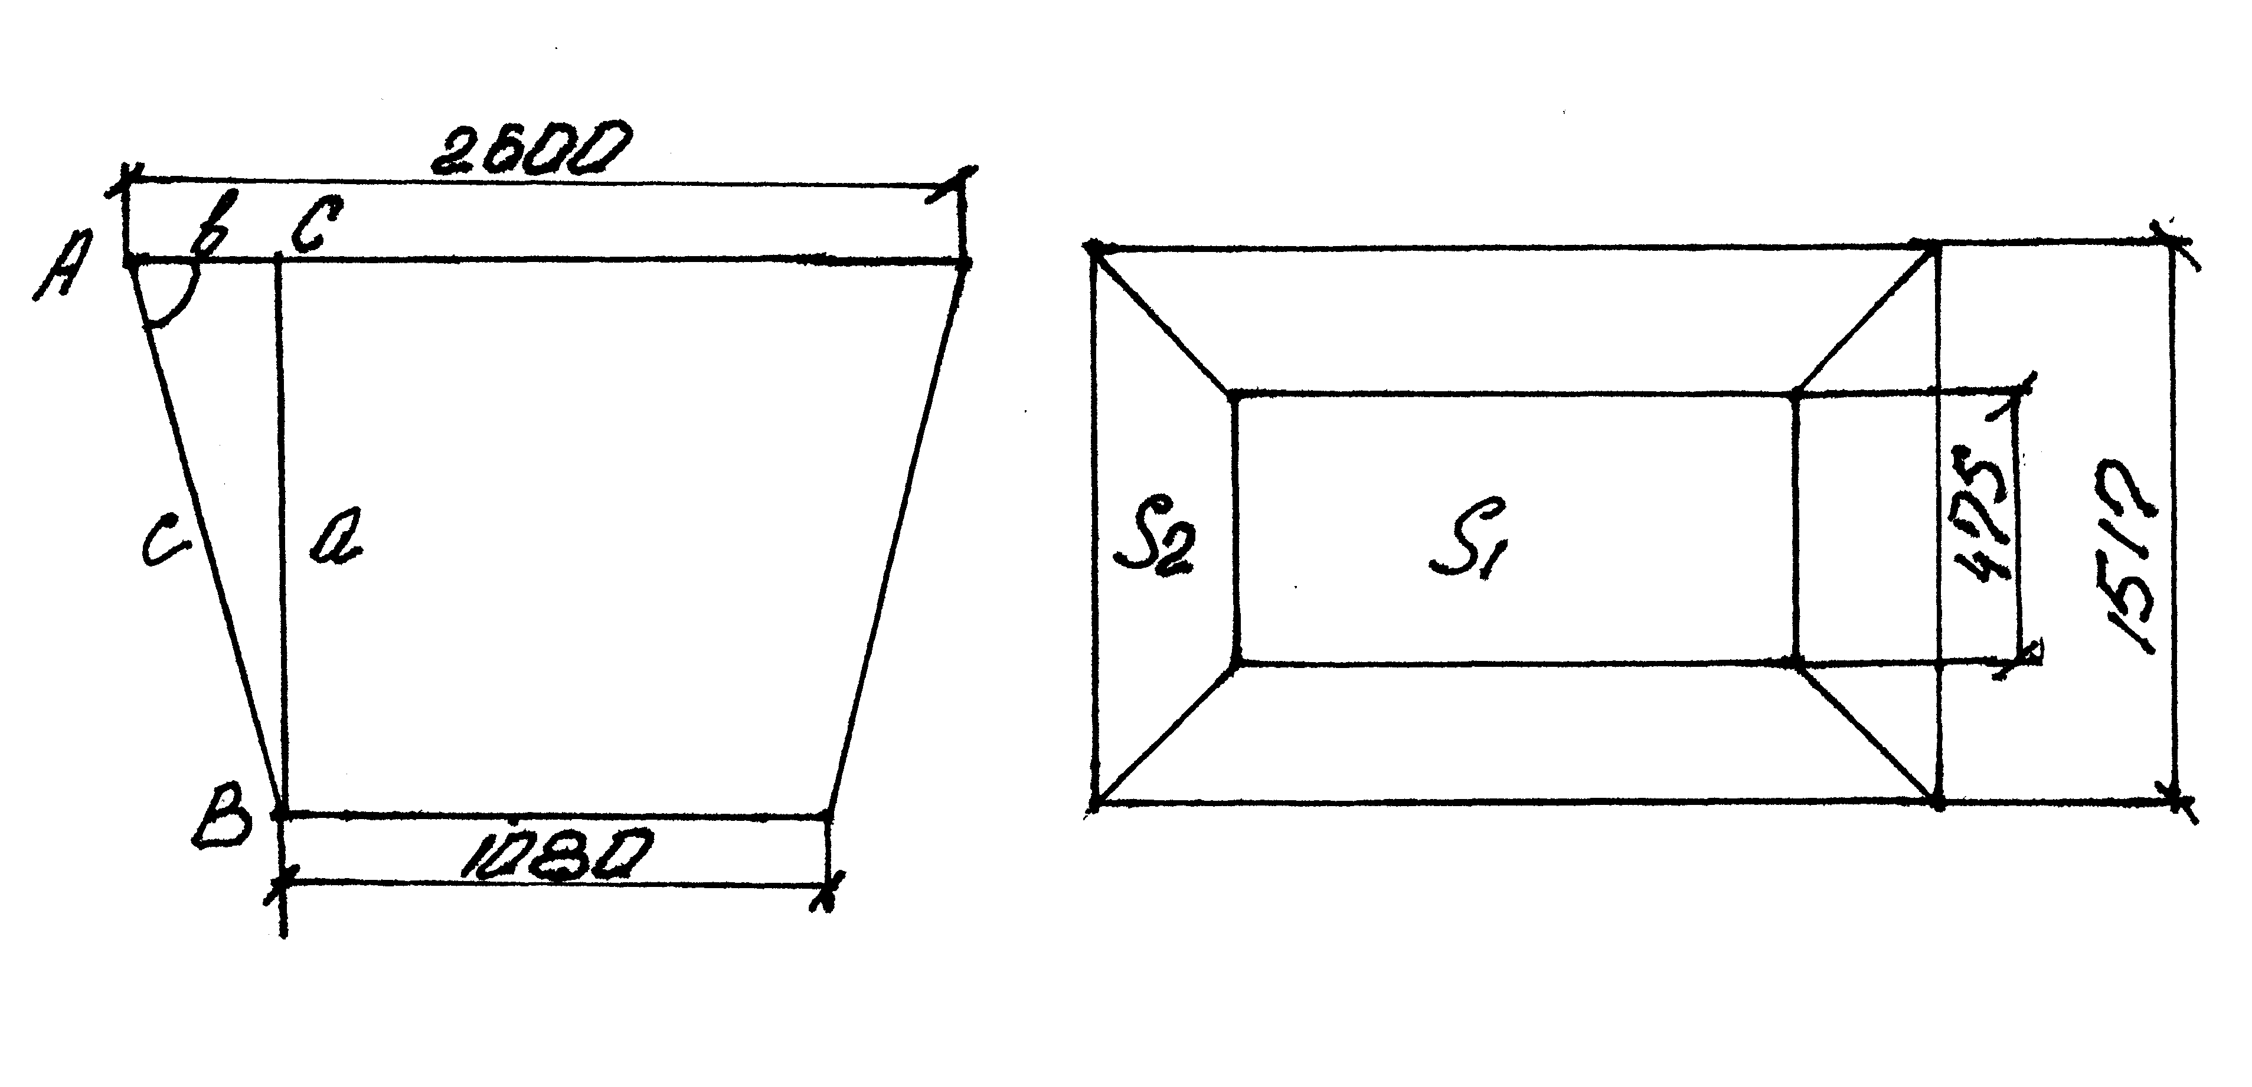

Рисунок (1.1)- бункер вагона-хопера для зерна

Ширина бункера дорівнює половині ширини вагона



Знизу бункера мається розвантажувальний люк, який має слідуючі розміри

- довжина



- ширина



Кут нахилу бункера



По заданим даним розмірам визначаємо висоту бункера. Для цього розглянемо трикутник АВС (рисунок 1 ) у якого:

.



Сторону а визначаємо по формулі

, (1.7)



.



Визначаємо внутрішній об’єм бункера по формулі для зрізаної піраміди:

, (1.8)



де - висота бункера ;



- площа розвантажувального люка, ;



- площа верхньої основи, м;



,



,



.



Так як у вагоні є шість бункерів , то отриманий об’єм помножимо на 6.

, (1.9)



.



Визначаємо площу бокової поверхні бункера. Цю поверхню будемо розглядати в вигляді трапеції

, (1.10)



.



Так як на головній проекції розглядається три бункера то площа потроюється

.



Визначення параметрів трапеції бокової стінки вагона.

Складаємо розрахункову схему

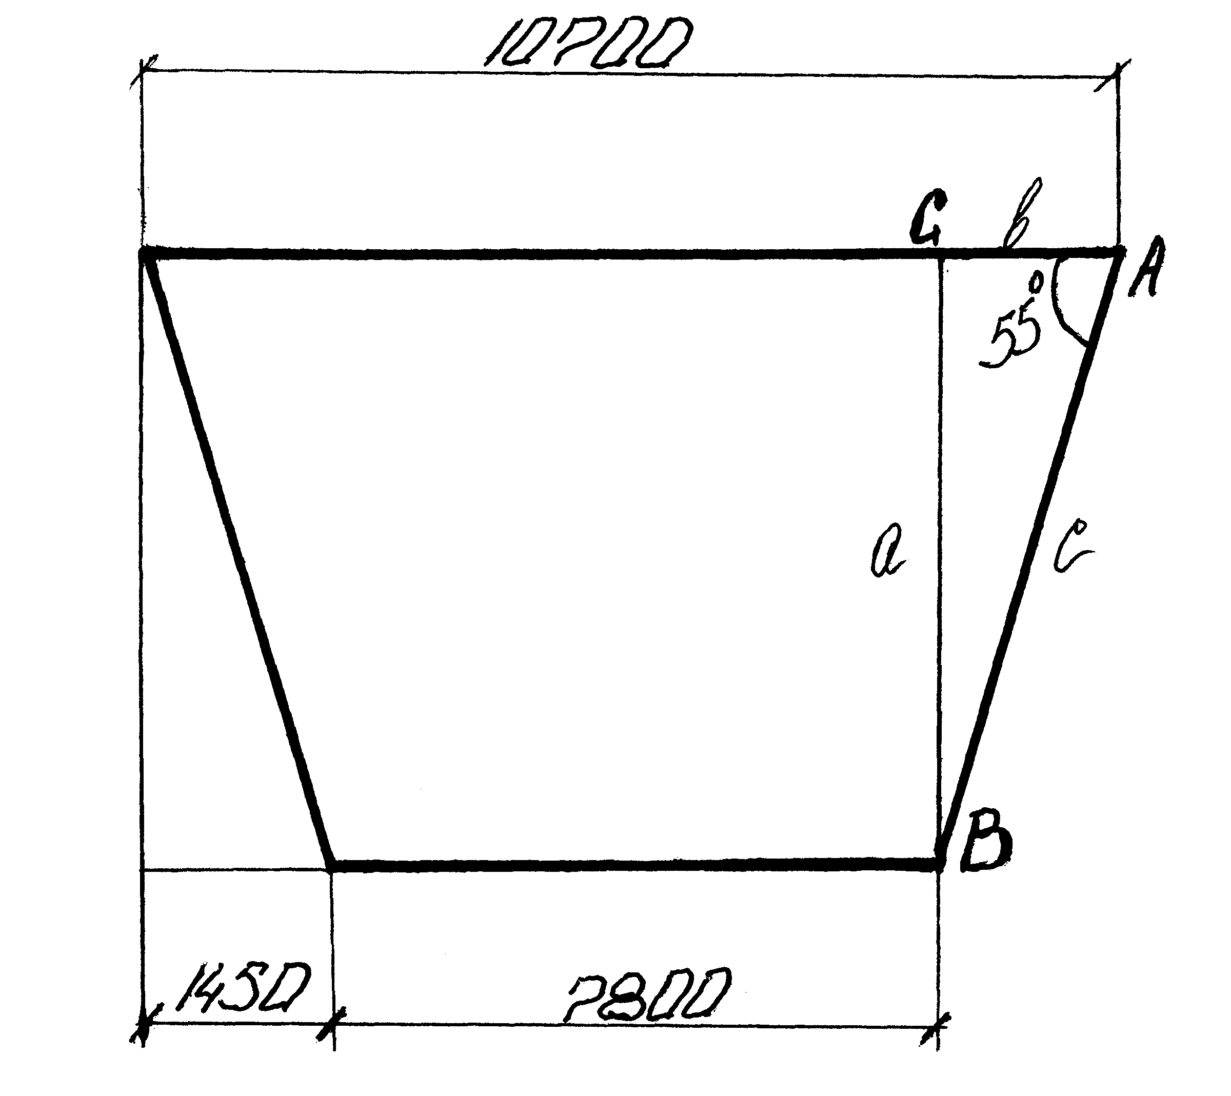

Рисунок (1.2)- бокова стінка вагона

Зовнішня довжина і внутрішня довжина верхньої основи кузова уже відома і вона дорівнює:

,



.



Зовнішня ширина і внутрішня ширина кузова дорівнює:

,



.



Нижня основа визначається ,як трикратне збільшення довжини верхньої основи бункера

.



Визначимо висоту трапеції, розбив її на два трикутника і один прямокутник (рисунок 2).

Сторону „” находимо із виразу



.



Висоту „” знаходимо по формулі:



, (1.11)



.



Визначаємо площу трапеції:

.



Визначаємо об’єм трапеції:

, (1.12)



.



Визначаємо об’єм паралелепіпеда:

, (1.13)



.

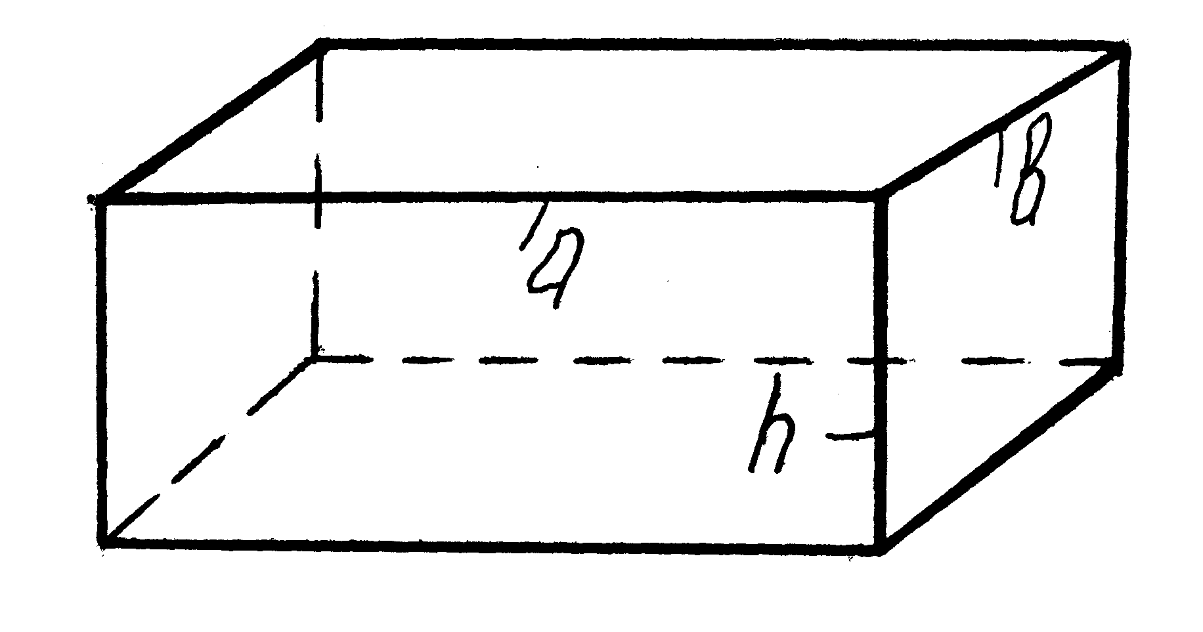

Рисунок (1.3)- схема даху вагона

Тоді , (1.14)



де - об’єм бункера;



- об’єм трапеції;



- об’єм паралелепіпеда;



.



Визначаємо зовнішню довжину вагона, її можна прийняти згідно з довжиною вагона прототипу

.



Визначаємо довжину вагона по осях зчеплення автозчепів

, (1.15)



де - виліт автозчепів;



,



.



База вагона

, (1.16)



.



Погонне навантаження



, (1.17)



, (1.18)



Рбр=(65+22)*9.81=853,5кН,

qn =0.058кн./м



Осьове навантаження

, (1.19)



де n- кількість осей у вагоні;

qо= .к



Загальна висота вагона 3915мм

**2. Перевірка вписування вагона в габарит**

**2.1 Класифікація габаритів рухомого складу**

Для забезпечення безпеки руху поїздів вагони повинні вільно проходити по залізничній колії, не чіпляючи споруди, станційних платформ, будівель, а також рухомого складу розташованого на сусідніх коліях. Ця вимога виконується, якщо розміри поперечного перерізу вагона знаходяться в строго визначених границях, а всі вказані будівлі приближуються до колії не більше ніж на певну величину. Ці обмеження в вагонобудуванні та будівель визначаються двома габаритами (ГОСТ 9238-83) рухомого складу та приближення будівель.

Габарит приближення будівель – граничні поперечні (перпендикулярній осі колії) контурів в середину яких, крім рухомого складу, не повинні входити ніякі частини будівель та пристроїв, а також матеріали які лежать поруч, запасні частини та обладнання, за винятком частин приладів, призначених для взаємодії з рухомим складом (контактні дроти з деталями кріплення, хоботів гідравлічних колонок при заправленні води та інші), при умові, що положення цих установ зв’язано з частинами рухомого складу, з якими вони можуть торкатись та що вони не можуть визвати торкання з іншими елементами рухомого складу.

Габарити рухомого складу – поперечні (перпендикулярні осі колії) контурів у яких, не виходячи на зовні, повинен міститися розташований на прямій горизонтальній коли (при найбільш несприятливому положенні i відсутності бокових нахилень на ресорах та динамічних коливань) як у порожньому, так i в навантаженому стані не лише новий рухомий склад, але и рухомий склад, який має максимальне нормоване спрацювання.

Згідно з відповідно до призначення габаритів прийнята така їх класифікація:

Т - для вагонів приміських електропоїздів, а також окремих типів вантажних вагонів (думпкарів), призначених для експлуатації лише на залізничних коліях промислових підприємств;

Тц - для великовантажних цистерн та думпкарів, що допускаються до експлуатації на окремих коліях загальної мережі залізниць СНД;

1-ВМ (О-Т) - для рухомого складу, що допускаються до експлуатації як по всій мережі залізниць коли 1520 мм, так i по магістральних лініях залізниць - членів ОСЗ колії 1435 мм, що використовуються для міжнародних сполучень;

О-ВМ (01-Т) - для рухомого складу, що допускається до експлуатації як по всій мережі залізниць колії 1520 мм, так i по основних лініях залізниць - членів ОСЗ колії 1435 мм з незначними обмеженнями лише на окремих дільницях;

02-ВМ (02-Т) - для рухомого складу, що допускається до експлуатації як по всій мережі залізниць колії 1520мм, так i по всіх залізницях - членах ОСЗ колії 1435мм;

03-ВМ (03-Т) - для рухомого складу, що допускається до експлуатації як по всій мережі залізниць коли 1520 мм, так i по всіх залізницях колії 1435 мм європейських та азіатських країн. Цей габарит відомий ще під назвою міжнародний „Р1Ц".

Проектуємий вагон вписується в габарит 1-Вм. Накреслимо його контур з його розмірами.

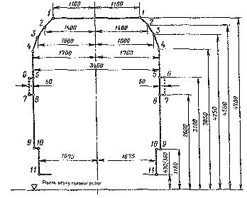

Рисунок 4-Контур габариту 1-Вм

**2.2 Визначення вертикальних розмірів будівельного обрису вагона**

Будівельний обрис вагона – поперечний (перпендикулярний осі колії ) контур, одержаний зменшенням габариту рухомого складу на величини можливих зміщень вагона як у вертикальному так і в горизонтальному напрямках.

Вертикальні розміри габариту рухомого складу зверху – це одночасно і те максимальні будівельні розміри, які може мати проектуємий вагон по висоті в ненавантаженому стані. Найменші вертикальні розміри будівельного обрису вагона – найменша допустима висота нижнього контуру вагона над рівнем верха головки рейси. Їх отримують відповідним збільшенням вертикальних розмірів нижньої частини габариту на величини можливих в експлуатації зниженням елементів вагона.

Величини паралельних статичних знижень вантажних вагонів приведені в таблиці 1.

Таблиця (2.1) – Величини паралельних статичних знижень вантажних вагонів.

|  |  |
| --- | --- |
| Найменування знижень по елементах  вагона | Тип вагона на візку моделі 18-100 |
| Спрацювання колісної пари по поверхні кочення | 53 |
| Спрацювання букси та боковини в місці взаємного опирання | 2 |
| Статичне осідання ресор | 10 |
| Спрацювання п’ятника та підп’ятника | 5 |
| Рівномірний статичний прогин від розрахункового навантаження | 45 |
| Всього | 115 |

Рівномірний статичний прогин від розрахункового навантаження розраховується за формулою

, (2.1)



де– гнучкість ресорного підвішування візка,;



– вертикальне розрахункове навантаження вагона.



Вертикальне розрахункове навантаження визначається за формулою:

, (2.2)



де - вантажопідйомність вагона, т;



g- прискорення вільного падіння,;



*мм*.



Розрахунок можливих вертикальних зміщень

, (2.3)



де – підсумкова величина знижень, ;



**2.3 Визначення горизонтальних розмірів будівельного обрису вагона**

Максимально допустимі горизонтальні розміри будівельного обрису вагона отримують шляхом зменшення поперечних розмірів заданого габариту з кожної сторони на величину обмеження трьох категорій:

– для направляючих поперечних перерізів вагона;



– для внутрішніх перерізів вагона, тобто розташованих між його направляючими перерізами;



– для зовнішніх перерізів вагона, розташованих з зовні його направляючих перерізів, тобто в консольних частинах вагона.



Направляючі перерізи вагона це перерізи по п’ятникам кузова вагона.

Величини обрисів визначаються по формулі:

- для напрямного перерізу

, (2.4)



- для внутрішнього перерізу

=, (2.5)



- для зовнішнього перерізу

, (2.6)



де – ширина колії в кривій розрахункового радіуса, S=1545 мм;



– найбільша відстань між зовнішніми гранями гранично зношених граней коліс, мм;



– найбільше поперечне зміщення в один бік рами візка відносно колісної пари, мм ;



– найбільше переміщення кузова відносно візка, мм;



– база вагона, м;



– відстань від розрахункового перерізу вагона до найближчого



напрямного перерізу, м;

– додаткові обмеження тільки для дуже довгомірних вагонів, .



Величина d визначається за формулою:

, (2.7)



де – мінімально допустима ПТЕ відстань між внутрішніми гранями колії, ;



– мінімально допустима в експлуатації товщина гребня колеса на рівні головки рейки, ;



.



Величини горизонтальних поперечних зміщень проектного вантажного вагона зводимо в таблицю 2.



Таблиця (2.2)- Величини горизонтальних поперечних зміщень (q+ω) вантажного вагона на підшипниках кочення, мм

|  |  |
| --- | --- |
| Найменування зміщень по елементах | Чотиривісний вагон |
| Букса відносно осі колісної пари | 1 |
| Рама візка відносно букси | 2 |
| Фрикційний клин відносно середини боковини | 20 |
| Надресорна балка відносно середини фрикційного клина | 4 |
| П’ятник по підп’ятнику | 4 |
| Разом | 31 |



, (2.8)



де – зовнішня довжина кузова,;



– база вагона, що розраховується, ;



, (2.9)



Коефіцієнти, [4] числові значення яких дорівнюють: .



, (2.10)



де – база візка,;



.



(2.11)



Так як при проектуванні вагона по заданому габариту окремо взята величина в дужках (К1-К3), [К2(l-n)*n+K1-K3] або [K2(l + n)*n-K1-K3] є від’ємною, це свідчить про не до використання уширення габариту приближення будівель в кривій.

В цьому випадку розрахунок обрисів, , проводиться з умови вписування в габарит на прямій дільниці колії по наступним формулам:



, (2.12)



, (2.13)



де , , - обмеження півширини відповідних перерізів вагона на прямій дільниці колії,;



- максимальна ширина колії на прямій дільниці,



Вичислити обмеження для різних перерізів вагона, можливо знайшовши у відповідних перерізах максимальну допустиму ширину будівельного обрису вагона на певній висоті від рівня головки рейки.

(2.14)



де - півширина габариту,



- одне з обмежень ,, , .



Визначимо обрис використовуючи формули:

,



.



Ширина для направляючого та внутрішнього перерізів



Ширина для зовнiшнього перерізу



Висота габариту по низу

.



* для внутрішніх і напрямних перерізів:

2Bб = 2(1700-50)=3300 мм; Bб = 1650 мм.

* для зовнішніх перерізів:

2Bб = 2(1700-65) = 3270мм; Bб = 1635 мм.

При виготовленні нового та відремонтованого вагона його фактичні розміри не повинні перевищувати розміри відповідного будівельного обрису.

З приведених розрахунків видно, що максимальна ширина будівельного обрису менша ніж ширина габариту 1-Вм, тому проектуємий вагон вписується в габарит 1-Вм.

**2.4 Розміри проектного обрису вагона**

Проектний обрис вагона – поперечний (перпендикулярний осі колії) контур, що має розміри, змінені порівняно з будівельним обрисом на величини плюсових конструкційних та технологічних допусків на виготовлення та складання вагона.

Вертикальні розміри проектного обрису знизу hп (відстань від рівня головки рейки до нижньої лінії обрису) визначають шляхом збільшення, а зверху Hп (відстань від рівня головки рейки до верхньої лінії обрису) – шляхом зменшення вертикальних розмірів будівельного обрису на величину плюсових допусків деталей вагона у вертикальному напрямку δВ. Тобто :

hn=hб+δВ, (2.15)

де hб=460 мм, δВ =20 мм обираємо згідно з .



hn = 460 + 20 = 480 мм.

Hп =Hr - δВ, (2.16)

де Hr=4700 мм, δВ = 30 мм обираємо згідно з :



Hп = 4700 – 30 = 4730 мм.

Ширина проектного обрису Bn на певному рівні від головки рейки визначається за формулою :

2Bn = 2*(Bб – бг), (2.17)

де Bб – півширина будівельного обрису, мм;

бг – плюсовий допуск деталі вагона горизонтальному напрямку, мм .

На кожний тип вагона допуски встановлені заводом – виготівником.

Тому приймаємо бг = 15 мм - для горизонтальних розмірів від осі колії для вантажного вагона.

Для напрямного і внутрішнього перерізу:

2Bn = 2(1650-15)=3270 мм; Bб = 1635 мм.

Для зовнішнього перерізу:

2Bn = 2(1635 - 15) = 3240 мм; Bб = 1620 мм.

При проектуванні вагона його номінальні розміри приймаються в межах проектного обрису.

В цьому підрозділі були визначені всі розміри проектного обрису вагона

у заданих перерізах. В результаті порівняння отриманих числових значень (рисунок 2, 3, 4) із стандартизованими для габариту 1-Вм можна зробити висновок про вдале вписування вагона у габарит.

- по вертикальних розмірах поверху



- по вертикальних розмірах понизу



- по горизонтальних розмірах зміщень.



**3. Визначення навантажень діючих на вагон**

В процесі експлуатації вагон піддається дії навантажень. Всі навантаження діючі на вагон діляться на дві групи навантажень:

- навантаження, складові сили яких по величині і направленню дії не залежать від часу , названі статичними;

-навантаження, складові сили яких залежать від часу, дозволяючи динамічними навантаженнями.

**3.1 Вертикальне статичне навантаження**

Складається із власної ваги вагона і ваги перевозимого в ньому вантажу.

, (3.1)



де Р- вантажопідємність вагона ,65*т*;

Т- тара вагона ,22*т*;

*кН*



**3.2 Вертикальне динамічне навантаження**

Вертикальне динамічне навантаження виникає при коливаннях кузова вагона на ресорах із – за нерівності колії

. (3.2)



Коефіцієнт динаміки вертикальний визначається по формулі:

, (3.3)



де - математичне очікування ;



- параметр розподілення,



- довірлива імовірність,.



При математичне очікування визначається по формулі:



, (3.4)



де - безрозмірний коефіцієнт для кузова,;



- коефіцієнт ,який враховує вісність візка або групи візків під одним кінцем вагона,



, (3.5)



.



де - число осей візка під одним кінцем вагона ;



- швидкість руху вагона ,



- статичний прогин ресорного підвішування вагона, для вантажних вагонів



.



.



Коефіцієнт динаміки вертикальний

.



*852,5*0,34=290кН*



**3.3 Вертикальні навантаження обумовлені діями бокових сил**

Вертикальні навантаження перпендикулярні повздовжній площині симетрії вагона і обумовлені дією центробіжної сили і сили тиску вітру.

Центр обіжна сила, виникаюча під час руху в кривих ділянках колії прикладена до центру ваги вагона і направлена горизонтально, перпендикулярно повздовжній вісі вагона.

Величина центр обіжної сили визначається по формулі :

, (3.6)



де - вага брутто вагона ;



- для вантажних вагонів ,;



Сила тиску вітру визначається по формулі:

, (3.7)



де - тиск вітру перпендикулярний боковій стіні вагона,;



- площа бокової проекції вагона ,;



.



**3.4 Зусилля розпору**

Тиск розпору сипучого або навалочного вантажу, який діє на бокову стінку розподіляється по її довжині рівномірно, а по висоті за лінійним законом.

Величина тиску визначається по формулі:

, (3.8)



де - насипна маса сипучого вантажу,т/м3;



- кут відкосу ,;



- відстань від поверхні вантажу до точки в якій визначається тиск,;



.



**3.5 Відцентрові зусилля**

, (3.9)



**3.6 Повздовжні зусилля**

Повздовжні навантаження ,які враховуються при розрахунках всіх типів вагонів, представляють собою стискуючі і розтягуючи сили ,які виникають між вагоном при різних режимах руху потяга а також при маневрових роботах на станціях.

Величини повздовжніх сил в сумісності з іншими діючими на вагон навантаженнями приймають находячи з трьох режимів завантаження конструкції вагонів в експлуатації.

1-трогання з місця, осадження або гальмування потяга при малих швидкостях руху вагонів при маневрових роботах на безгірочних станціях і сортируючи гірках.

Характер дії цих найбільш значних по величині повздовжніх сил –повторно ударний з числом повторень за амортизаційний строк служби вагона 500-1000 раз.

Сили діючі при першому розрахунковому режимі:



2-відноситься тільки до пасажирських вагонів

3-рух поїзда з найбільш допустимою швидкістю. Передається тільки автозчеп кою на раму вагона. Характер дії повздовжніх сил повторно-ударний.

Сили діючі при третьому розрахунковому режимі:



Так як проектує мий вагон являється вантажним, то другий розрахунковий режим не приймається ,він призначений тільки для пасажирськихвагонів і враховує можливість постановки їх в вантажні поїзда.

При проектуванні за основу приймають режими, які найбільш пружні і експлуатаційно надійні розміри перерізу конструкції.

Сили інерції окремих мас вагона у загальному випадку визначається за формулою:

(3.10)



де N-зовнішня повздовжня сила удару чи ривка,що прикладена до автозчепу або гальмівна сила вагона;

-маса вузла деталі,вантажу для якої знаходиться сила інерції;



-загальна маса (маса брутто) вагона;



Повздовжня сила інерції кузова зумовлює появу вертикальної динамічної сили,що діє на передній за ходом руху візок вагона і визначається за формулою:

(3.11)



де - повздовжня сила інерції кузова брутто;



- відстань від центра мас завантаженого кузова до осі автозчепу;



- база вагона.



(3.12)



де - відстань від центра мас до геометричної осі колісної пари;



- висота вісі автозчепу до рівня головки рейки,;



- радіус середньо вантажного колеса,,



.



**3.7 горизонтальні бокові сили при вписуванні вагону в криві ділянку колії**

Реакцію зв’язку виявляється по формулі .Розкладенням сили тертя на направлення, паралельні і перпендикулярні вісі шляху, получимо:



|  |  |
| --- | --- |
|  | (3,13) |
| (3.14) |
| (3.15) |
| (3.17) |

Кути і ., які визначають сили тертя , знаходять з виразів



|  |  |
| --- | --- |
|  | (3.18) |
| (3.19) |
| (3.20) |
| (3.21) |

де - відстань між кругами катання коліс



- база візка



- відстань від полюса повороту до середини бази візка, знаходять з графіка



Бокове навантаження на пятник дорівнює сумі центробіжної сили вагона і тиску вітру на кузов

Нц=852,5*0,075=63,94кН

(3.21)



(3.22)



Звідси знаходимо



**4. Розрахунок на прочність надресорної балки 4-х вісного вагону**

Надресорна балка візка вантажного вагона підвергається дії зовнішніх навантажень у вертикальній та горизонтальній площинах.

У вертикальній площині на неї діють навантаження у вигляді статичної і динамічної, а також вертикальна, зумовлена дією бокових зусиль. Вказана група сил, яка прикладена до підп’ятника і направлена зверху вниз, за винятком вертикальної сили, зумовленої дією бокових сил, діє знизу верх і прикладена до ковзуна. Крім цього, на надресорну балку у вертикальній площині діє горизонтальна сила, прикладена до підп’ятника і рівна сумі центробіжної і вітрової сил, які приходяться на візок.

Надрисорна балка розраховується,як балка на двох опорах.Опорами в вертикальній площині являються ресорні комплекти.

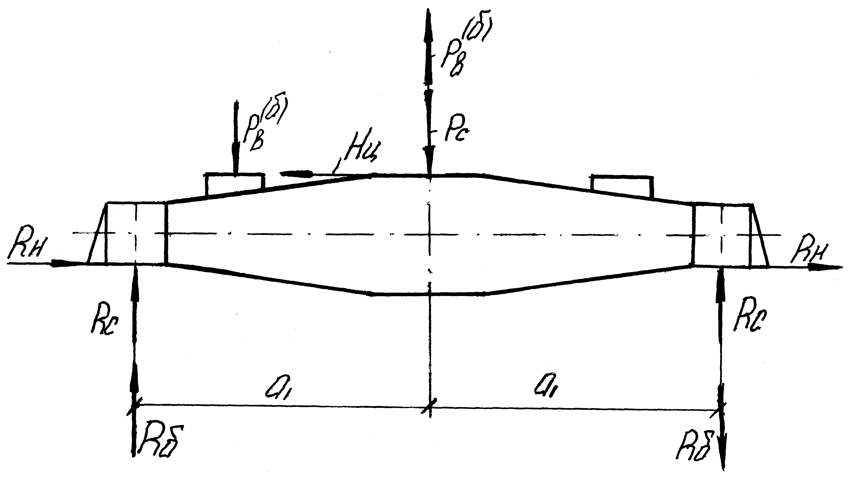

Рисунок(4.1)-дія сил на надресорну балку

;



(4.1)



де- вага брутто вагона, кН;



-вага частин вагона, що передають навантаження на рейки від тих частин,що розраховується, кН;



-число однойменних ппараллельно навантажених деталей вагона, який розраховується;



*852,5*0,34=290кН*



Вертикальні складові від бокових сил врівноважуються реактивною опорою і складають :

Згинаючі моменти у перерізах

Mz1= (4.2)



Mz2= (4.3)



Mz1 = 398*1,018=405кН*м

Mz2 =(579+398)*(1,018-0,7)=304 кН*м

На надресорну балку візка у горизонтальній площині діє сила інерції , а у візках без поперечного зв язку діє також навантаження . Сила врівноважується реакціями . Сила врівноважується реакціями на лівому кінці балки - і , а на правому кінці силами і .

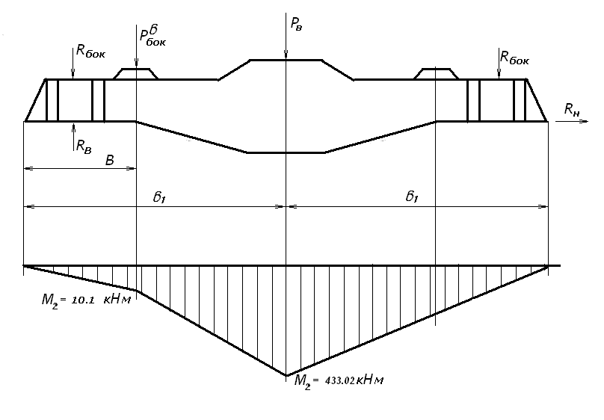

Рисунок (4.2)- Розрахункова схема сил, які діють у вертикальній площині на надресорну балку і епюра згинаючих моментів

Моменти від сил і



, (4.4)



де - зусилля ,яке передається на кожну боковину



- база візка



- відстань між лініями дії сил і

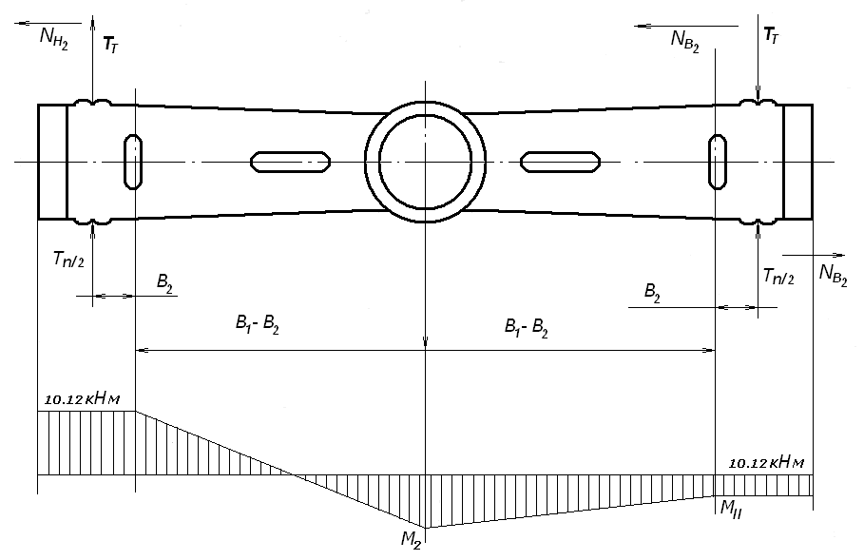

Рисунок 4 – Розрахункова схема сил, які діють у горизонтальній площині на надресорну балку і епюра згинаючих моментів.

Визначаемо дію сил



(4.5)



(4.6)



Знаходимо момент сил від і



Момент від сил і знаходимо за формулою



,де (4.7)



- зусилля ,яке передається на внутрішню боковину від буксового вузла.



Визначаємо геометричні характеристики перерізів. Визначення будемо робити по середньому перерізу надресорної балки

|  |  |
| --- | --- |
|  | (4.8) |
| (4.9) |
| (4.10) |
| (4.11) |
| (4.12) |
| (4.13) |
| (4.14) |
| (4.15) |

За допомогою ЄОМ розраховуємо найбільше нормальне навантаження надресорної балки

Таблиця(4.1)- розрахунок найбільшого нормального навантаженнянадресорної балки

|  |  |  |  |  |
| --- | --- | --- | --- | --- |
| H см | b см | F см^2 | а см | S см |
| 2,8 | 13,73 | 38,444 | -16,25 | -624,715 |
| 2 | 31,25 | 62,5 | 0 | 0 |
| 5 | 2,2 | 11 | -12 | -132 |
| 18,75 | 1,6 | 30 | 4,5 | 135 |
| 6,25 | 3,75 | 23,4375 | 13,75 | 322,2656 |
| 2 | 18 | 36 | 18,25 | 657 |
| 3,4 | 3 | 10,2 | 21,25 | 216,75 |
|  |  | 211,5815 |  | 2,714323 |
|  |  |  |  |  |
| I см^4 | Iyc см^4 | Zz см | Izc см^4 | Zy см |
| 603,9325 | 14722,83 | 19,164 | 603,9325 | 0 |
| 5086,263 | 5712,063 | 3,1643 | 15246,42 | 12,75 |
| 4,436667 | 2195,692 | 14,114 | 434,1242 | 6,25 |
| 6,4 | 1859,788 | 7,86 | 6,4 | 0 |
| 27,46582 | 2881,996 | 11,036 | 502,0752 | 4,5 |
| 972 | 9549,723 | 15,436 | 5528,25 | 11,25 |
| 7,65 | 3607,371 | 18,786 | 3593,588 | 18,75 |
| 6708,148 | 40529,47 |  | 25914,79 |  |
|  | 81058,93 |  | 51829,58 |  |
|  |  |  |  |  |
| Wz см^3 | Wy см^3 | Mz кН | My кН |  |
| 2657,927 | 3954,094 | 405 | 122,1 | 183 |

∂=0,9∂т

∂т=280МПа

|  |  |  |
| --- | --- | --- |
|  | < |  |

Умова виконується.

**5. Короткий технічний опис спроектованого вагона**

Чотирьохвісний критий вагон – хопер для перевезення зерна вантажопідйомністю 65 тони призначений для перевезення насипного зерна і других аналогічних продуктів (комбікормів, круп і др.).

Використання хоперів-зерновозів дозволяє усунути недоліки, властиві існуючому методу перевозки зерна в критих універсальних вагонах: труднощі в організації механізованого розвантаження, необхідність виконання значних підготовчих робіт по очистці, промивці і дезінфекції кузова, великі затрати ручної праці і простій вагонів під час розвантаження зерна.

Кузов вагона виконаний двома вертикальними боковими і двома нахиленими під кутом 55 градусів до горизонту торцевими стінками і дахом. Нижню частину кузова складають шість бункерів з нахиленими під кутом 55 градусів до горизонту стінками. Кожна бокова стінка має десять стійок, обшитих металевим листом.

Дах представляє собою набір дуг, обшитими гофрованими листами. Дах з'єднується з верхами бокових і торцевих стін за допомогою зварки.

Рама вагона складається з хребтової балки звареної з двох швелерів №31, двох шворневих балок ,зварених із двох горизонтальних і двох вертикальних листів ,двох середніх поперечних і двох кінцевих балок.

Кожен бункер вагона має люк з кришкою на скобах, яка з’єднується з механізмом розвантаження.

Розвантаження проводиться в міжрейковий простір ,обладнаний спеціальними приймальним пристроєм. Всі несущі елементи вагона виготовлені із низьколегованої сталі 0УГ2Д ГОСТ 19281-73 або ГОСТ 19282-73, а обшивки – з сталі 10ХНДП.

Ходовою частиною вагона служать два стандартні двохвісні візки моделі 18-100 (ГОСТ 9276-70) з литими боковими і надресорними балками, з центральним ресорним підвішуванням і колісними парами з буксовими вузлами, обладнаними роликовими підшипниками.

Вагон обладнаний пневматичними гальмами з повітророзподільником ум. №483.000, з вантажним авторежимом.

На вагон встановлені типові автозчепи СА-3 з розчіпним приводом, підніжки і поручні, а також скоби для сигнальних ліхтарів.

Технічна характеристика

Вантажопідйомність 65т

Тара 22т

Об’єм кузова 95,7м3

База вагона 10,5м

База візка 1850мм

Довжина вагона

по осях зчеплення автозчепу 14720мм

по кінцевим балкам рами 13500мм

Ширина ,максимальна 3040мм

Висота від рівня головки рейок

максимальна 4885мм

до вісі автозчепу 1040-1080мм

до розвантажувального пристрою 350мм

Кількість люків ,

завантажувальних 4

розвантажувальних 6

Питомий об’єм 1,33м3⁄т

Конструктивна швидкість 120км∕год

**6. Техніко–економічне обґрунтування спроектованого вагона**

Вагони – хопери призначені для перевезення вантажів, яким потрібен захист від атмосферних опадів. Проектуючий вагон відноситься до спеціалізованих , так як перевозить вантаж одного типу.

Несучі елементи виконані з корозійних низьколегованих сталей, з урахуванням вимог пред’явлених до забезпечення безпеки, надійності і довговічності вагона.

В проектуючому вагоні використовуються стандартні вузли і деталі, такі як : автозчеп СА – 3, поглинаючий апарат Ш – 1 – ТМ, стандартне гальмівне обладнання, вантажні візки моделі 18 – 100. Застосування цього обладнання дозволяє знизити витрати на ремонт і навіть прискорити його.

Наявність завантажувальних і розвантажувальних люків дозволяє скоріше виконати завантаження і розвантаження вагона, полегшує працю працівників по обслуговуванню вагона.

Тому, з техніко-економічної сторони дозволяється використовувати вагон – хопер для перевезення даного вантажу.

**Список використаних джерел**

1. П.В. Шевченко, А.П. Горбенко „Вагони промислового залізничного транспорту ”, 1980 р.175с

2. „Вагони” під редакцією Л.А. Шадура – М: Транспорт, 1980р. 439с

3. „ Розрахунок вагонів на міцність”. Під редакцією Л.А. Шадура – М: Транспорт,1971р.170с

4. В.В.Лукін “Вагони”. М.-Транспорт,1965р.387с

5. Методичні вказівки до курсового проектування з дисципліні „ Вагони”-Харків, 1982р.14с

6. Методичні вказівки „Розрахунки по вписуванні проектуючого вагона в габарит” – Харків,1989р.29с